Ministerio de Salud “2020 -Año del General Belgrano”
Provincia de Córdoba

PROTOCOLO DE TRANSPORTE

Atendiendo la necesidad de reiniciar la progresiva actividad laboral de la provincia, y en relación a las demandas de reactivación económica de la provincia, se observa la necesidad de implementar un sistema de control por parte de gobernación que facilite el paulatino regreso a la actividad por parte del recurso humano, pero en relación a las medidas de bioseguridad que conducen las acciones sociales bajo la influencia del COVID – 19.

Con ello se determinan 3 aspectos rectores que regulan las actividades de planeamiento de este COE donde:

Así se observan las obligaciones a cumplir por cada uno de los estamentos mencionados:

- OBLIGATORIEDADES DEL CONDUCTOR

- Se determinan como plazas disponibles dentro de cada Unidad, aquellas donde se evita el contacto entre personas y donde se respete la distancia social de 2 metros.
- Las plazas disponibles en cada unidad serán las dispuestas en el lado izquierdo individuales y los asientos en la derecha de manera intercalada sobre las ventanillas exteriores y pasillo, cumpliendo el concepto de zig- zag tal cual como se muestra en el ejemplo de la figura A.
- Transitar solo con pasajeros sentados en las plazas previamente determinadas, no debiendo circular con pasajeros parados.
- Uso de líquido de manos con alcohol en gel al 70%.
- Uso de guantes y mascara facial protectora, a excepción de aquellos que dispongan de cabina aislante, quienes sólo usarán guantes.
- Deberá verificar la desinfección de la unidad en el punto terminal de línea, teniendo en cuenta especialmente las siguientes superficies: asientos, apoyabrazos, cinturones de seguridad, volante del conductor, área del tablero, apoyacabezas, manijas de ventanas, portaequipajes / agarraderas interiores, asas exteriores para el compartimiento de equipaje, manijas de puerta de baño y barandas de baño.
- La logística de estos insumos será proporcionada por la empresa quien será la responsable de dicho control.
- Mantener las ventanillas abiertas favoreciendo la circulación de aire.
- El ascenso de los pasajeros será exclusivamente por puerta trasera, teniendo en cuenta que el acceso será solo de un pasajero por vez, evitando que, al momento de registrar el pasaje, se conglomeren varios pasajeros de manera simultánea.

- OBLIGATORIEDADES DEL PASAJERO

- No podrá subir a la unidad si no posee asientos autorizados libres.
- Mantendrá, en todo momento, las ventanillas abiertas, incluso en épocas de clima frio (atendiendo la necesidad de mantener la ventilación, favoreciendo la circulación del aire).
- Mantener la distancia social (2 metros) tanto en la fila como en el traslado.
- No invadir el espacio del conductor.
- Usar alcohol en gel una vez marcado su pasaje.
- En caso de gratuidad mostrar al conductor la credencial correspondiente.

- OBLIGATORIEDADES DE LA EMPRESA

  - Responsabilidad de provisión de los elementos de bioseguridad para el conductor y los pasajeros (alcohol en gel, mascara de protección facial, guantes, etc)
  - Trabar las ventanillas para que permanezcan abiertas favoreciendo la circulación.
  - Colocar un dispositivo de alcohol en gel al ingreso y egreso delos pasajeros, controlando que se encuentre permanentemente abastecido.
  - Será responsable de realizar la limpieza en punta de línea, especialmenteasientos, apoyabrazos, cinturones de seguridad, volante del conductor, área del tablero, apoyacabezas, manijas de ventanas, portaequipajes / agarraderas interiores, asas exteriores para el compartimiento de equipaje, manijas de puerta de baño y barandas de baño, empleando un rociador con lavandina diluida y un paño. Los pisos serán desinfectados efectuando dos pasos bien diferenciados:el primero empleando un balde para un lavado inicial de “arrastre” y el segundo, con otro balde exclusivamente para la “limpieza” (bajo el concepto “doble trapo doble balde).
  - Colocar cestos en todas las unidades y asegurar el tratamiento de los residuos patógenos que se produjesen una vez finalizado el trayecto y su posterior limpieza en punta de línea.
  - Aislar en la medida de lo posible el espacio del conductor.

OTROS ASPECTOS DE INTERÉS

Se deberá tener presente que a partir de la implementación del presente protocolo, nuevas medidas a adoptar por las empresas de transporte deberán ser puestas en ejecución a los efectos de satisfacer las recomendaciones del presente documento.

Así se observa que será de suma importancia iniciar una sólida campaña publicitaria que se sustente en las plataformas de información masivas, televisivas y de radio a los efectos de concientizar a la población en lo referido a nuevas restricciones, límites y alcances que se han generado como consecuencia de la implementación del presente documento.

RECOMENDACIONES

- Estudios recientes indican que el contagio entre personas puede producirse antes de la manifestación de los síntomas propios del virus (pre – sintomáticos) o incluso en aquellas personas que nunca manifestaron los síntomas (asintomáticos). Paralelamente el contagio se puede manifestar a través del contacto con superficies expuestas y de alto impacto por parte de los pasajeros que luego, proceden a toca boca, ojos o nariz contribuyendo con ello a la expansión del mismo.

- Se deberá prestar atención especial a los adultos mayores, dado que estos pertenecen a los grupos de riesgo.

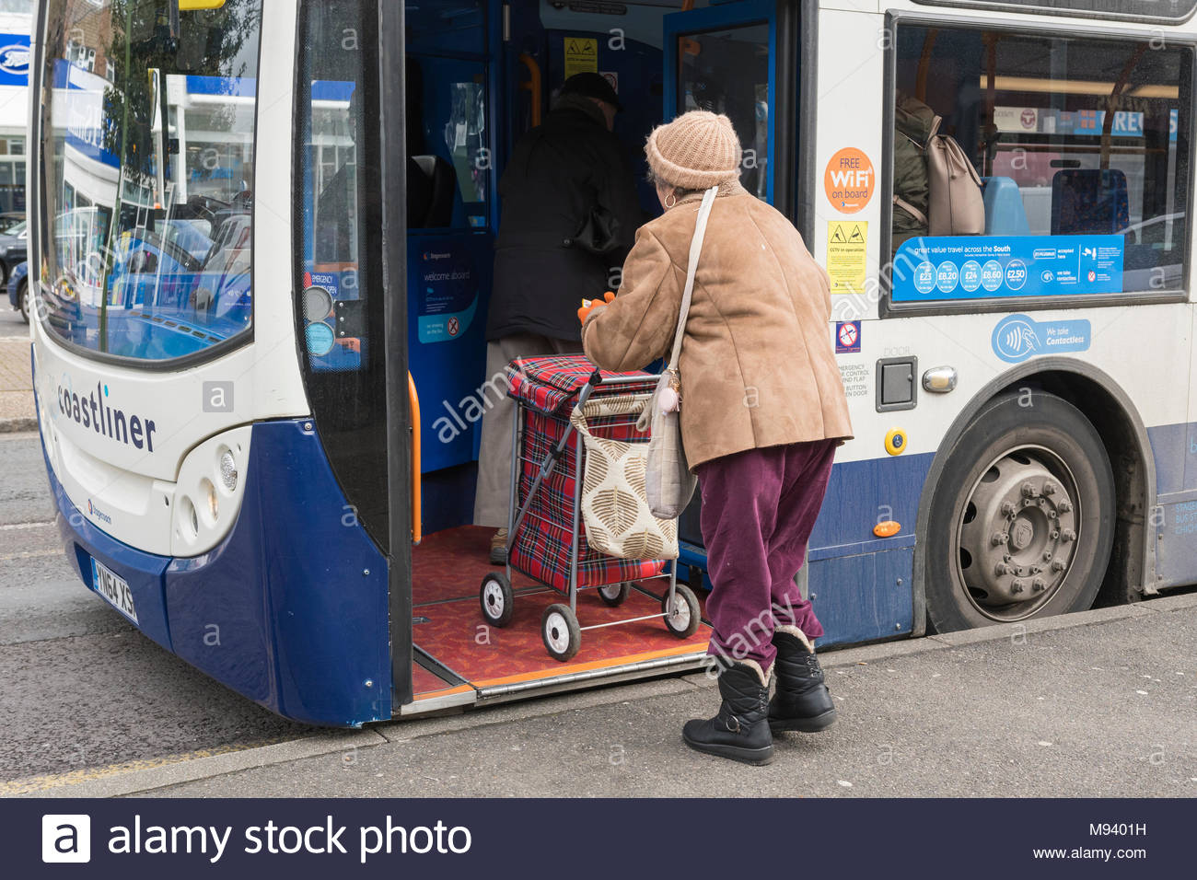

- Por otro lado, se observa la conveniencia de instrumentar nuevas alternativas en cuanto a la regularidad de los móviles, reforzando el servicio con más unidades a disposición.

- Se recomienda confeccionar cartelería explicativa con cualidades visuales para los pasajeros, con las disposiciones estipuladas a los efectos de minimizar las acciones de los conductores de las Unidades.
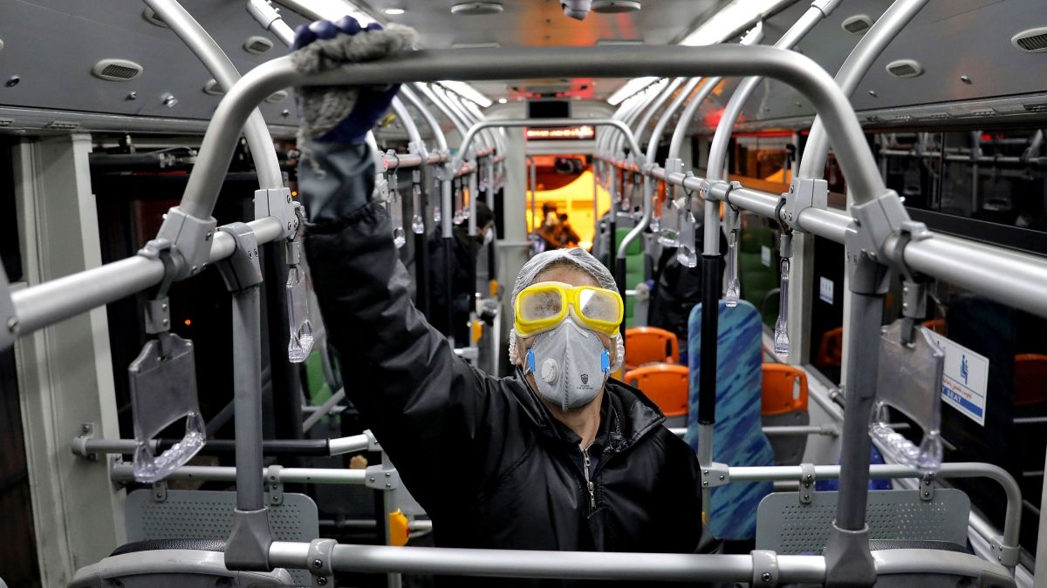

- Los alcances del presente protocolo, no solo afectan a conductores y pasajeros sino que también abarca a los distintos sistemas que conforman los subsistemas de soporte de la empresa tales como:
- Personal administrativo.
- Personal de ordenanza y mantenimiento interno.
- Área de mantenimiento y reparación de las Unidades (talleres)
- Área de combustibles y lubricantes.
- Otras.

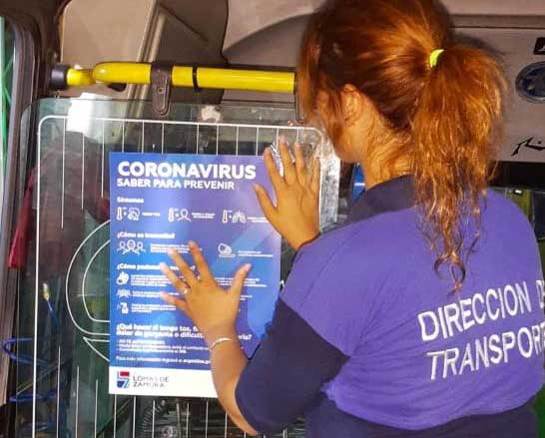

- Es recomendable que personal de conductores disponga de la facilidad de contar con el apoyo de las fuerzas de seguridad, a los fines de evitar los inconvenientes con los pasajeros que no adhieran a las normas dispuestas. Por ello, ante situaciones que el conductor considere de riesgo a la salubridad propia o de los pasajeros, este podrá recurrir al uso de la fuerza pública mediante todos los medios que evalúe como convenientes, pasando a suspender el recorrido del servicio hasta que la fuerza se haga presente en el lugar y proceda a restablecer el orden.

